
Universidad de Buenos Aires
Facultad de Ingeniería
Técnicas de Diseño 75.10

Cátedra: …………. Ing. Guillermo Pantaleo
JTP: …..………..... Ing. Diego Montaldo

Trabajo Práctico Nro 2
Mejoras a la API para manejo de sucesos

2do Cuatrimestre 2010

GRUPO 10

Integrantes.………………....…….…Padrón………......……E-Mail…………………………
Adrián De Gregorio | 86410 | adri_1985@live.com
Maximiliano Milicich | 74915 | maximilianomilicich@gmail.com
Sergio Cirasa | 82584 | sergiocirasa@gmail.com

Índice

Cómo encaramos las mejoras solicitadas 3
Solución 1: Versión Original Extendida 3
Diagrama de Clases de la Solución 1 4
Solución 2: Rediseño de la Arquitectura 5
Diagrama de Clases de la Solución 2 6
a) EventChain 7
b) ActionEventChain 7
c) EventChainFilter 7
d) EventContext 8
e) EventManager 9
f) ActionEventChainFactory 9
Diseño Dinámico: Diagramas de Secuencia 10
Patrones de diseño aplicados 12
Referencias y Consultas 13

Cómo encaramos las mejoras solicitadas

En un principio planteamos las mejoras como una extensión a la solución del TP1:
No agregamos Clases. Simplemente agregamos métodos de registración para la interfaz de Usuario, implementando la nueva funcionalidad en el mismo EventManager, y realizando refactorizaciónes para ordenar el codigo balancear las responsabilidades de las clases.
Llegamos a una solución estable. Con sus test unitarios.

Luego notamos que la solución podria mejorarse el diseño, refactorizando y aplicando otros patrones de diseño.

Decidimos mantener ambas soluciones en forma independiente para poder evaluar ambas.

Solución 1: Versión Original Extendida
package mat7510.eventManagerApi

El EventManager tiene registraciones para Acciones-Eventos en forma simple y en forma Ordenada:
Register(ActionCommand, List<Event>);
RegisterWithOrder(ActionCommand, List<Event>);
Entonces decidimos agregar métodos adicionales de registración al EventManager para introducir el manejo de las nuevas condiciones. La interfaz ahora nos queda así:

package mat7510.eventManagerApi;

import java.util.List;

public interface EventManager extends EventListener {

public void registerCancellables(Event event1, Event event2);

public void registerEvent(ActionCommand cmd, Event e);

public void registerEventsContinuousWithNoCancellations(ActionCommand cmd, List<Event> e);
public void registerEventsDiscontinuousWithCancellations(ActionCommand cmd, List<Event> e);
public void registerEventsDiscontinuousWithNoCancellations(ActionCommand cmd, List<Event> e);

public void registerEventsWithOrderContinuousWithNoCancellations(ActionCommand cmd, List<Event> e);
public void registerEventsWithOrderDiscontinuousWithCancellations(ActionCommand cmd, List<Event> e);
public void registerEventsWithOrderDiscontinuousWithNoCancellations(ActionCommand cmd, List<Event> e);

public void reset();
}

Cada metodo registrador representa una combinación de las posibilidades de configuración pedidas.
Notar que
- No se plantearon registradores con combinación Continuo – Cancelables, ya que los sucesos cancelables solo aplican para modo discontinuo (explicado en clase).
- El registrador de Acción-Evento unico no posee configuraciones adicionales (las condiciones de configuración solo aplican a un conjunto de sucesos o eventos).
De esta manera, nos quedan 7 (siete) métodos registradores, para cada configuración disponible.
El usuario de la API entonces registrará la cadena de eventos y acción asociada utilizando el método registrador acorde a la configuración que quiera brindar a su conjunto de eventos.
En síntesis:
A nivel de Usuario no hay grandes cambios en la interfaz: Sólo se agregan metodos registradores para brindar los nuevos servicios de configuración solicitados.
Sin embargo, en la implementación (puertas adentro) es donde se dieron los mayores cambios.
Ahora el EventManager debe manejar las nuevas posibilidades de configuración.
Notamos que estas nuevas responsabilidades comienzan a sobrecargar al codigo de la clase ConcreteEventManager (la implementacion del EventManager).
Por tanto, se realizó una refactorización para delegar en ActionHandler la verificación de la configuración ante la ocurrencia de un evento.
Esta refactorización hizo centro principalmente en el metodo notifyChange() de ConcreteEventManager, quien antes realizaba el control integral del estado de cada Evento-Accion (ActionHandler).
El otro cambio necesario fue agregar al ActionHandler los atributos de configuración para aceptar o no cancelables, y determinar si la cadena de eventos debe ser continua.
Y asimismo, agregar tambien en ActionHandler los “factory methods” para creación en base a las posibles combinaciones de configuración.
Para acompañar el desarrollo de todas estas mejoras se implementaron nuevos Test Unitarios, para probar las nuevas funcionalidades incluidas.
Por último, se corrigieron los detalles observados en la corrección de la entrega anterior (TP1).

Notar que no agregamos Clases en esta solución: Se intentó aprovechar el Modelo del TP1 a fondo.

Diagrama de Clases de la Solución 1

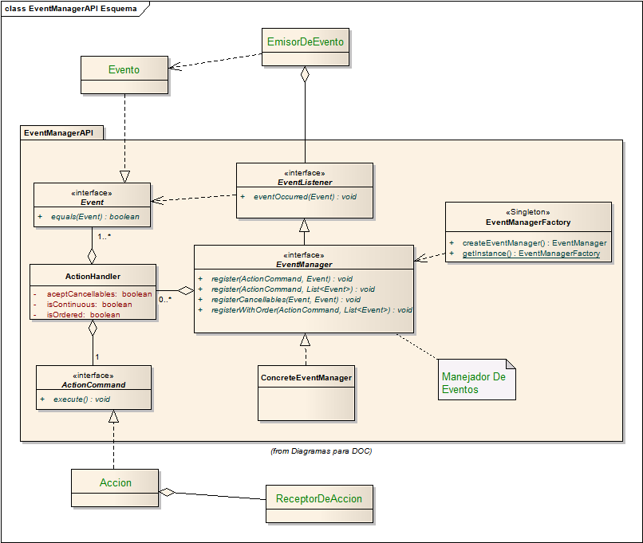

Solución 2: Rediseño de la Arquitectura
package mat7510.eventManagerApi.version2

Mientras implementabamos la Solucion 1 (descripta arriba) fuimos notando que ese enfoque es un tanto rígido ante la extensibilidad: En caso de requerirse en un futuro nuevas formas de configuración para los conjuntos de Eventos, deberian realizarse la misma serie de cambios que tuvimos que aplicar.
Las Clases ConcreteEventManager (la implementacion del EventManager) y el ActionHandler deben sufrir modificaciones ante nuevos requerimientos. Y asimismo, engrosan la complejidad de su codigo exponencialmente (cada nueva opcion de configuración que se quiera agregar multiplica las combinaciones entre configuraciones existentes).
En síntesis: No se estaría cumpliendo el Principio “Open-Closed” (API cerrada ante cambios, abierta para extensiones).
Otro hecho que nos dio la pauta para un rediseño es el modo de registración de las configuraciones para cada conjunto de Eventos-Accion. Si para cada combinación posible de valores de configuración tenemos un metodo de registración distinto, el eventual agregado de un nuevo parametro de configuración creará la necesidad de una gran cantidad de nuevos metodos que reflejen las combinaciones posibles. Puede volverse inmanejable.
Para esta Solucion nos propusimos lograr que cada configuración para las cadenas de eventos (Ordenamiento – Continuidad – Cancelaciones) sea independiente con respecto a las demás, y que pueda estar representada por una Clase que defina su comportamiento.
Teniendo una Clase para cada configuración, podria lograrse la combinación entre ellas por composición.
Encontrando una Clase Base para todas ellas, puede lograrse la Extensibilidad.
El otro objetivo fue intentar minimizar el cambio en la Interfaz expuesta al Usuario y en los conceptos básicos de la API (Evento – Acción).
Esta es la Solución a la que llegamos:

Diagrama de Clases de la Solución 2

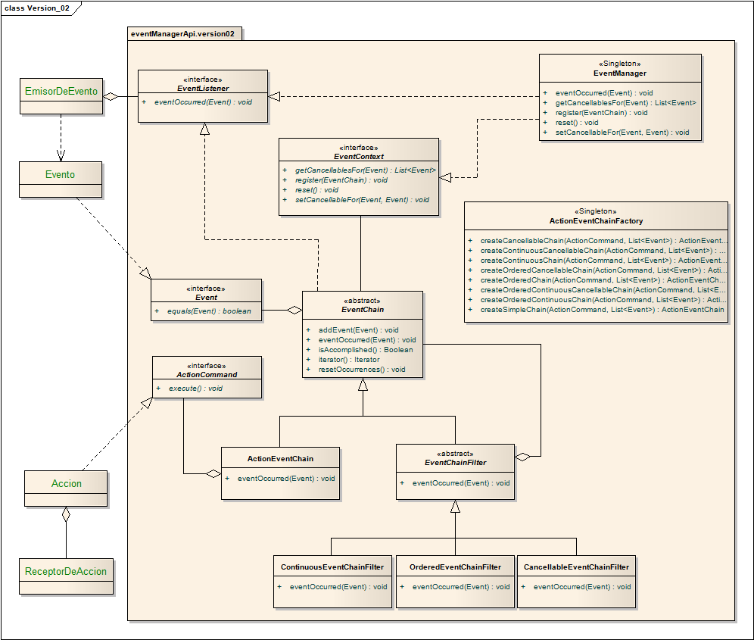

Notar que las Interfaces principales de la API, que definen los conceptos básicos (Event, EventListener, ActionCommand) no fueron alterados en absoluto.

A continuación explicamos los nuevos conceptos:

EventChain
Clase Abstracta que representa simplemente una "cadena de eventos" o un "array de eventos".
El EventChain lleva cuenta para cada Evento, si ocurrió o no en un Contexto determinado (ver Contexto mas adelante).
Por tanto puede determinar si la Cadena de Eventos ya se “cumplió”.
Para esto, EventChain implementa EventListener (es decir, la Cadena de Eventos “escucha” de su Contexto los Eventos sucedidos)
El Comportamiento Primario del EventChain ante la registración de los eventos sucedidos es
Desordenado y Discontinuo.
No maneja el Concepto de Eventos Cancelables.
Es decir, los Eventos ocurren, en cualquier orden, y la Cadena va notificando su ocurrencia.
Si ocurrieran eventos que no estan en la cadena, se los deja pasar.
La configuración de Eventos Cancelables que hubiera en el Contexto no es tenida en cuenta (no se conoce).

ActionEventChain
Es una especialización concreta de EventChain con una accion asociada.
Cuando se cumple la cadena de eventos completa, se ejecuta la accion
Con esta clase, el Usuario realizará la asociación entre una Cadena de Eventos a cumplirse y la Acción a realizarse. Y realizará con esta misma la registración en el Contexto, en vez de hacerlo por separado.
Nota: Esta clase es el equivalente a nuestro ActionHandler de la version 1
Solo que aquí está expuesto al Usuario.

EventChainFilter

ESTE ES EL CONCEPTO MAS IMPORTANTE DEL NUEVO DISEÑO.
A un EventChain se le puede aplicar un Filtro para que la registración de la ocurrencia de un Event, se realice teniendo en cuenta ciertas condiciones. O sea, que se pueda “filtrar” al EventChain la ocurrencia de Eventos.
El Fitro encapsula o “engloba” al EventChain, de manera que los Eventos ocurridos pasan primero por el Filtro.
Pueden aplicarse Filtros sucesivamente, formando un Circuito de Filtros (PIPE-FILTER)
En todos los casos, el Filtro actuará como un validador o tester de cada Evento Ocurrido, determinando si el procesamiento del Evento continua en el Circuito o no.
Adicionalmente, algunos Filtros podrian manipular los registros de ocurrencias de la Cadena de Eventos.
Para cada una de las Configuraciones pedidas en el Enunciado, implementamos un Filtro:

- OrderedEventChainFilter
Controla que los eventos ocurridos respeten el Orden de la Cadena (EventChain).
En caso de ocurrir un Evento que está en la Cadena pero no respeta el Orden, se descarta (corta el circuito), y se resetean los registros de Ocurrencia de los Eventos de la Cadena, para empezar a contar las ocurrencias nuevamente desde el principio.
Si se recibe un Evento que no está en la Cadena (discontinuidad), se continua el Circuito.

- ContinuousEventChainFilter
Controla que los eventos ocurridos respeten la Continuidad de la Cadena (EventChain).
En caso de ocurrir un Evento que no estuviera en la Cadena (o bien está pero ya ocurrio), se descarta (corta el Circuito) y resetean los registros de Ocurrencias de Eventos, para empezar a contar las ocurrencias nuevamente desde el principio.

- CancellableEventChainFilter

Filtro reactivo ante Eventos Canceladores de otros Eventos.
AL recibir un Evento, este filtro consulta la Configuracion de Cancelables en su Contexto seteado (si no hay contexto, no hay configuración).
Si el Evento ocurrido cancela algun Evento registrado como ocurrido en la Cadena, entonces resetea el registro de ocurrencia del mismo (lo CANCELA).
En este caso particular, el Filtro nunca corta el Circuito: luego de procesar las cancelaciones, delega el Evento al siguiente del Circuito.

Nuevamente, notar que si a un EventChain no se le aplicaran Filtros, el registro de la ocurrencia de Eventos se realiza en modo Desordenado, Discontinuo y sin Cancelaciones.

De este modo, los Filtros extienden el comportamiento primario del EventChain.
Los Filtros son independientes entre sí.
Y la API se vuelve EXTENSIBLE: Alguien por fuera de la API podria implementar sus propios Filters.

Este modelo de aplicación de Filtros responde al Patron de Diseño DECORATOR.
Y tambien al esquema de PIPE-FILTERS.
Ver seccion “Patrones de Diseño aplicados”, en sección posterior.

EventContext
En donde “viven” los EventChain
El Usuario de la API registra los Chains en el Context
Y configura los Cancelables aca tambien
Servicios del Context:
- register(EventChain)
Registra un EventChain en el contexto. Al registrarse, el EventChain recibe el Contexto.
- registerCancellableFor(Event canceller, Event cancellable)
Permite registrar eventos “cancelables”: de ocurrir el evento e1, se cancelará el registro de una previa ocurrencia de e2. Es decir: Si ocurre e1, entonces e2 ya no ocurre más.
Esto implica que, en caso de ocurrir e1, el Manejador elimina de su “historial” los eventos e2 ocurridos.
Esta registración no es recíproca: En caso de necesitar registrar eventos mutualmente cancelables, deberá hacerse la doble registración:
registerCancellables(e1, e2);
registerCancellables(e2, e1);
- getCancellablesFor(Event canciller)
Para un Evento dado, consulta el registro de Cancelables y devuelve la Lista de Eventos a los cuales Cancela. En caso de que el evento no sea “cancelador” de ningun otro, se devuelve la Lista vacia.
- reset()
Elimina toda registración previa (tanto de Chains como de Pares Cancelables), volviendo el Contexto al estado inicial.
La API por ahora brinda una única implementacion de Contexto: EventManager

EventManager
El EventManager es la Implementación del EventContext.
El EventManager sigue siendo el MEDIADOR o Coordinador de la API, pues es un EventListener y es la idea que los Eventos sean informados aquí, de manera que se distribuya la noticia del Evento entre los EventChain registrados.
El EventManager ahora es un Singleton: No habia mucho sentido tener mas de una instancia de un Manager para un usuario de la APi.

ActionEventChainFactory
Adicionalmente la API provee una Clase Singleton con Factory Methods para brindar la posibilidad al Usuario de obtener un ActionEventChain con Filtros prearmados.

Diseño Dinámico: Diagramas de Secuencia
Caso Cadena de Eventos Esperada: A B C
Configuracion: Continua, Ordenada y Con Cancelables
Secuencia de Eventos ocurrida: A B C > La acción se dispara

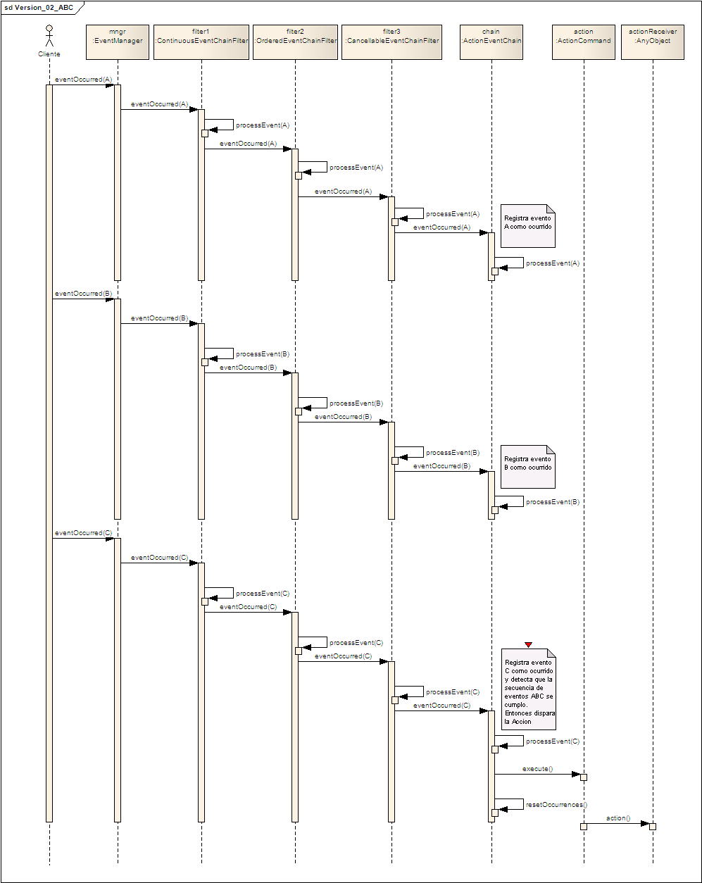

Caso Cadena de Eventos Esperada: A B C
Configuracion: Continua, Ordenada y Con Cancelables
Secuencia de Eventos ocurrida: A C X > La accion NO se dispara : C corta el orden, y X la continuidad

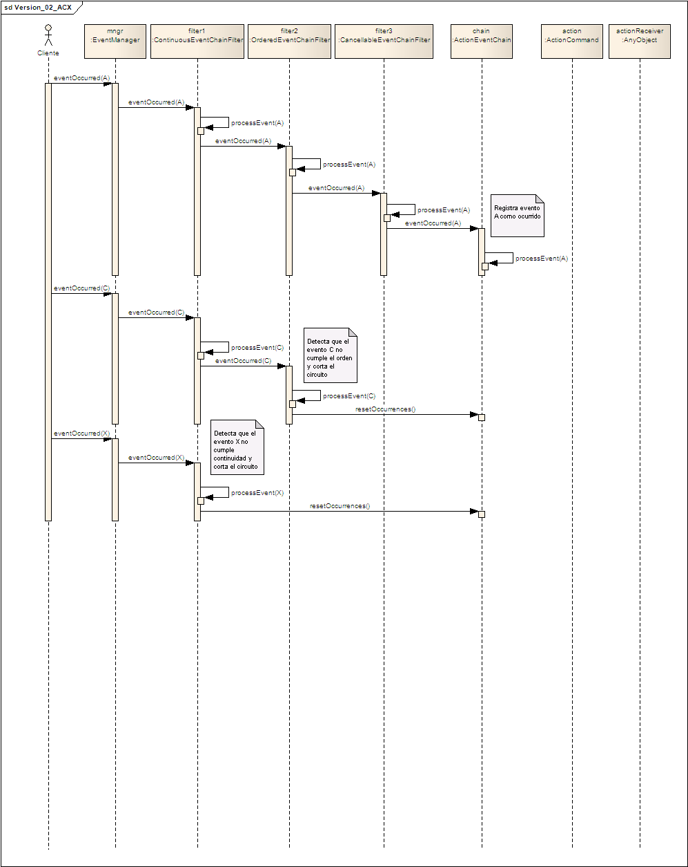

Patrones de diseño aplicados

Para la Solucion 1:

- Aplicamos el enfoque de Factory Methods en ActionHandler para desambiguar los constructores y brindar una semántica de creación.

Para la Solución 2:

- Aplicamos el Patrón Decorator en forma “pura”, según el libro Design Patterns de GoF [GOF] :

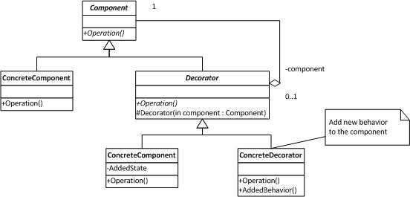
Diagrama de Estructura del Patron Decorator según [GOF]

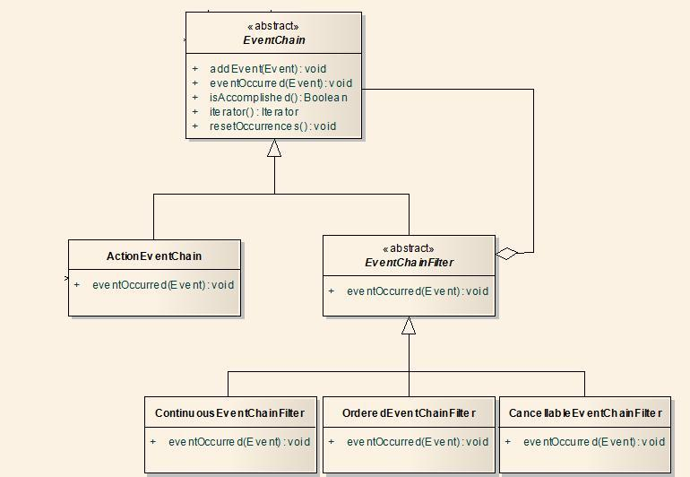
Nuestra aplicación del Patron Decorator en la API

- Adicionalmente:
Pipe-Filters (es conceptualmente la aplicación de Filtros sucesivos en circuito)
Factory Method (para la utility de creación de ActionEventChains prearmados)
Singleton (EventManager y ActionEventChainFactory)

Referencias y Consultas

[GOF]
Design Patterns: Elements of Reusable Object-Oriented Software
Erich Gamma, Richard Helm, Ralph Johnson and John Vlissides

[J2EE_INTERCEPTING_FILTERS]
CORE J2EE PATTERN CATALOG: Preprocessing and post-processing of a client Web request and response
http://java.sun.com/blueprints/corej2eepatterns/Patterns/InterceptingFilter.html

